中国铁矿石价格指数（CIOPI）

中国钢铁工业协会 2014年10月9日印发

一、进口铁矿石价格（OPI）

10月9日，**直接进口**铁矿石62%品位干基粉矿到岸价格为79.20美元/吨，环比每吨上升0.67美元，升幅为0.85%；当月平均价格为78. 87美元/吨。

10月9日，**现货贸易**进口铁矿石62%品位干基粉矿人民币含税价格为604.85元/吨，环比每吨上升5.54元，升幅为0.92%，当月平均价格为602.08元/吨。

10月9日，**直接进口**铁矿石58%品位干基粉矿到岸价格为68.31美元/吨，环比每吨上升0.40，升幅为0.59%；当月平均价格为68.11美元/吨。

10月9日，**现货贸易**进口铁矿石58%品位干基粉矿人民币含税价格为517.76元/吨，环比每吨上升1.34元，升幅为0.26%，当月平均价格为517.09元/吨。

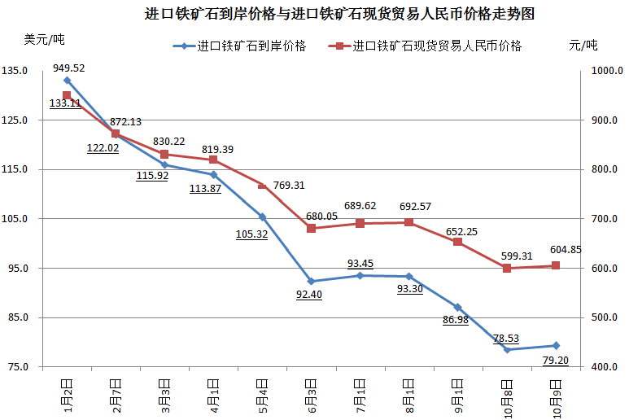

二、国产铁矿石价格

10月9日，国产铁矿石62%品位干基铁精矿含税价格为691.57元/吨，环比每吨上升0.39元，升幅为0.06%，比进口铁矿石高86.72元/吨，升高幅度为14.34%；当月平均价格为691.38元/吨，比进口铁矿石高89.30元/吨，升高幅度为14.83%。

10月9日，国产铁矿石65%品位干基铁精矿含税价格为767.71元/吨，环比每吨上升0.49元，升幅为0.06%，当月平均价格为767.47元/吨。

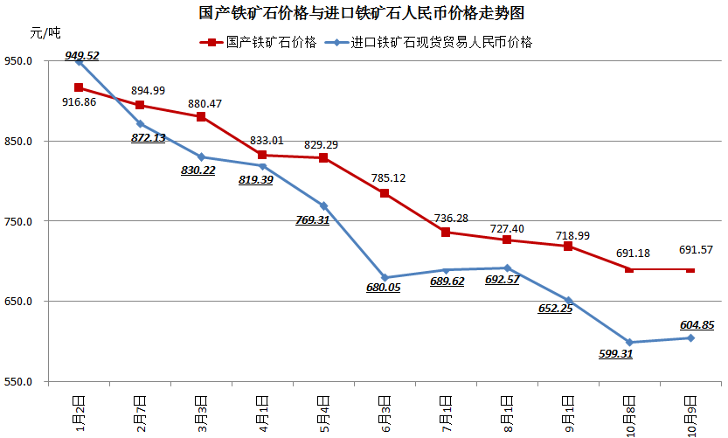

三、中国铁矿石价格指数（CIOPI）

10月9日，中国铁矿石价格指数（CIOPI）285.60点，环比上升1.75点，升幅为0.62%。其中：国产铁矿石价格指数为268.76点，环比上升0.15点，升幅为0.06%；进口铁矿石价格指数为293.22点，环比上升2.48点，升幅为0.85%。

